新乡医学院三全学院学生证填写说明

各位新乡医学院三全学院学生：
为保障学生证填写学生证准确无误，保证学校申请乘车磁条使用正常，请各位同学认真按照以下说明进行填写学生证。

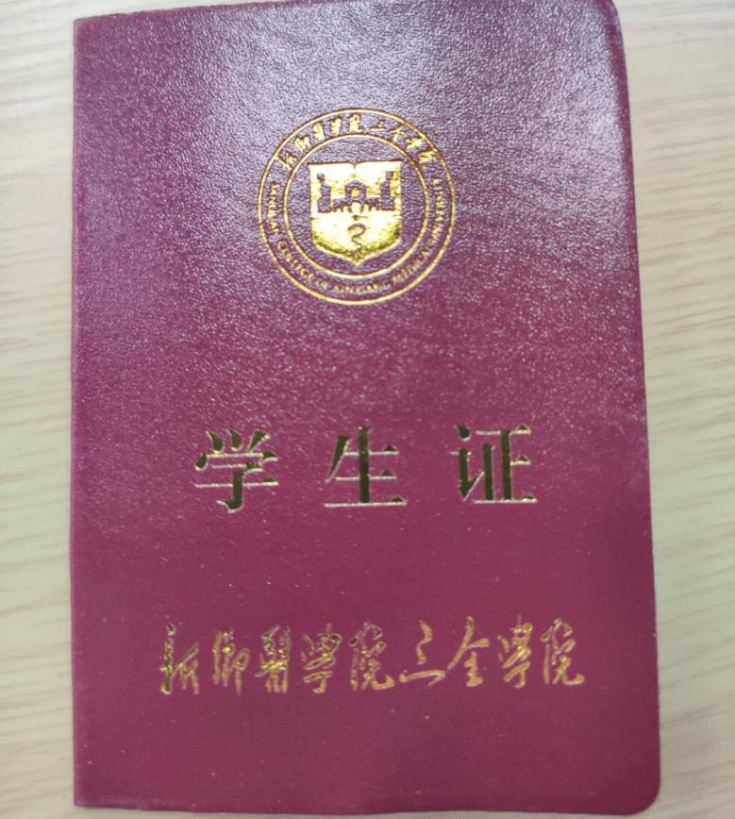
学生证首页

